四、进度计划
本部分围绕“性格雷达·生活指南”项目的开发周期、工作分解、里程碑安排、进度控制和风险应对进行说明。项目以 8 周课程周期为总体时间边界，采用迭代式开发方式推进，确保需求分析、系统设计、编码实现、测试优化和验收交付各阶段职责清晰、进度可控、成果可验证。

生命周期模型
本项目采用迭代式开发模型。由于“性格雷达·生活指南”属于课程型软件项目，核心需求较为明确，但推荐规则、雷达图展示、好友适配逻辑和用户体验仍需要在实现过程中不断调整，因此采用“需求分析—系统设计—编码实现—测试优化—验收交付”的迭代推进方式。
迭代式开发能够支持项目小组在较短周期内先完成核心业务闭环，再根据测试反馈逐步优化界面、规则和交互体验。项目的核心闭环为“用户注册登录—完成性格测试—生成性格雷达图—获得个性化推荐—提交用户反馈”，该闭环完成后再扩展好友适配、后台管理和文档交付内容。
项目开发过程分为以下阶段：
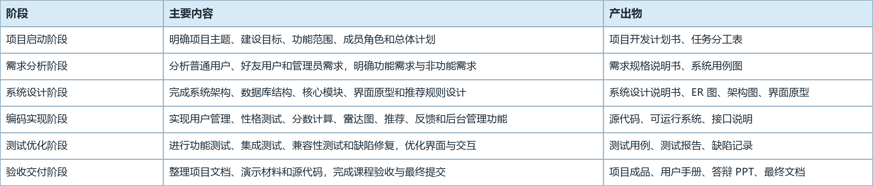

WBS 工作分解
WBS 工作分解以项目交付目标为依据，将整体任务拆分为可分配、可跟踪、可验收的工作包。每个工作包均明确负责人、交付物和主要依赖关系，便于项目经理进行进度管理和风险预警。
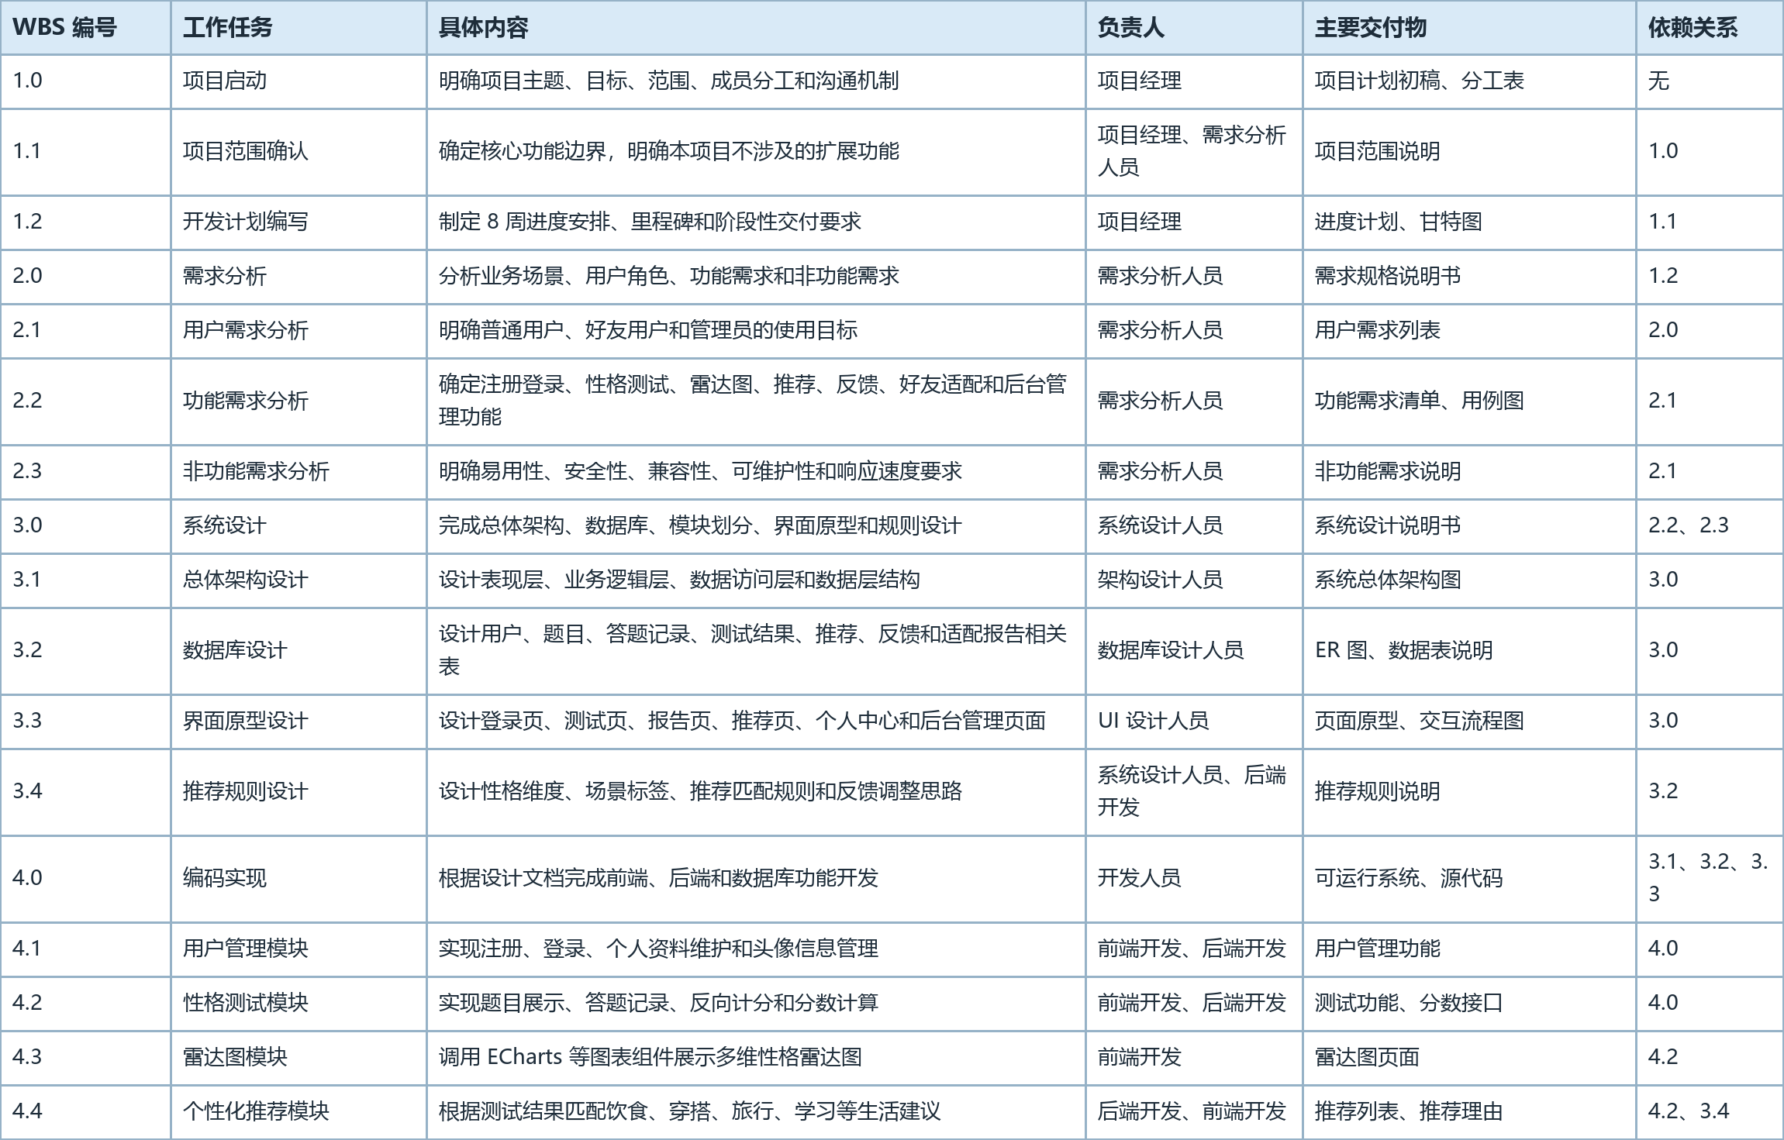
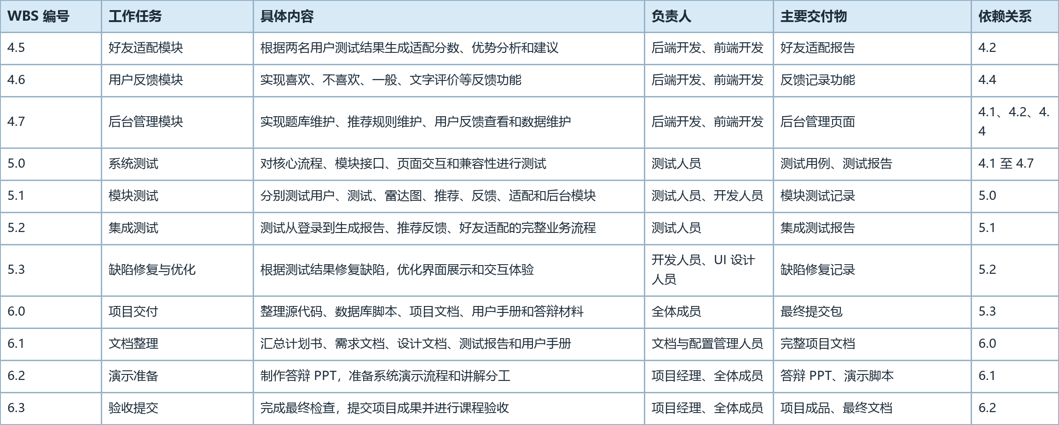

里程碑计划
项目里程碑用于控制关键阶段的完成情况。每个里程碑均设置明确的时间节点、完成标准和验收依据，项目经理根据里程碑检查结果及时调整后续任务安排。
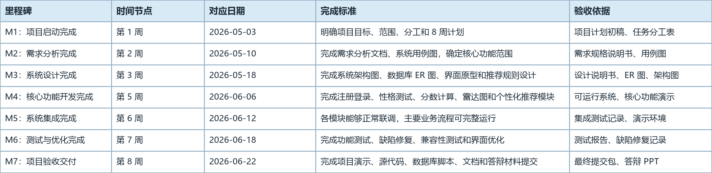

进度控制措施
为保证项目按计划完成，项目组采用以下进度控制措施：
- 周例会制度：每周至少召开一次项目例会，检查本周任务完成情况，确认下周工作重点，并记录存在的问题和解决措施。
- 任务跟踪机制：项目经理根据 WBS 将任务分配到具体角色，持续跟踪任务状态，重点关注核心功能、接口联调和测试修复进度。
- 阶段评审制度：在需求分析、系统设计、核心功能完成和测试完成等节点组织评审，确认阶段成果是否达到里程碑要求。
- 变更控制机制：若出现新增需求或功能调整，先评估对进度、工作量和交付范围的影响，再决定是否纳入本次课程项目。
- 风险预警机制：当任务延期超过 2 天或核心模块联调失败时，项目经理及时调整人员分工，优先保障主流程可运行。
- 文档同步更新：需求、设计、测试和交付文档随项目进展同步维护，避免最后集中整理导致遗漏。

风险与应对
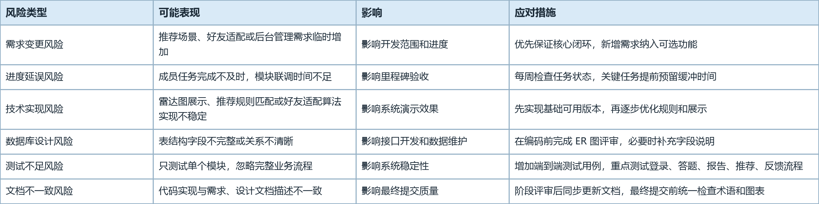
必备图 1：系统用例图
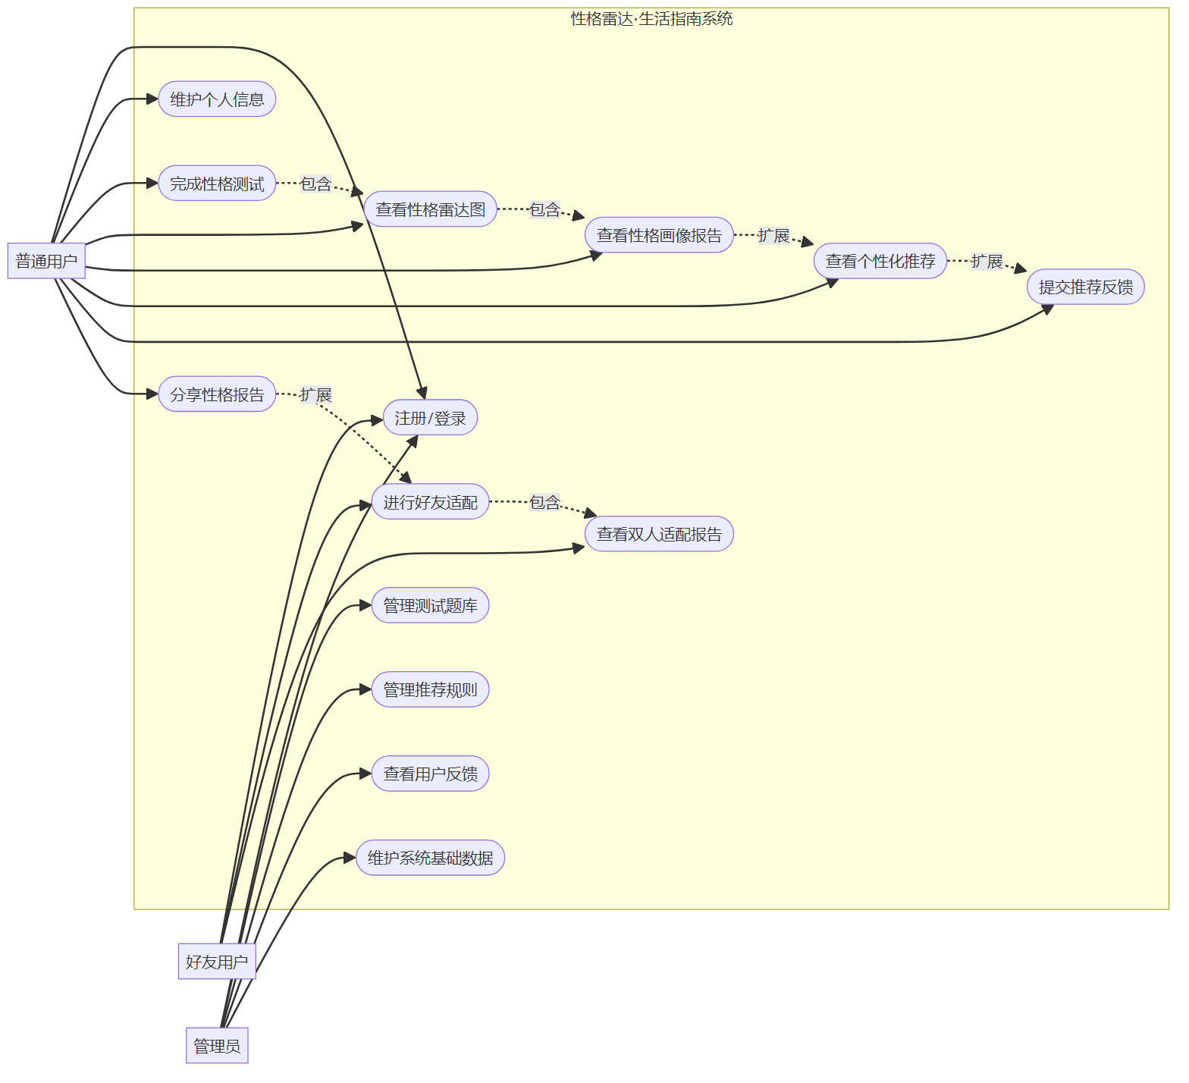
必备图 2：数据库 ER 图
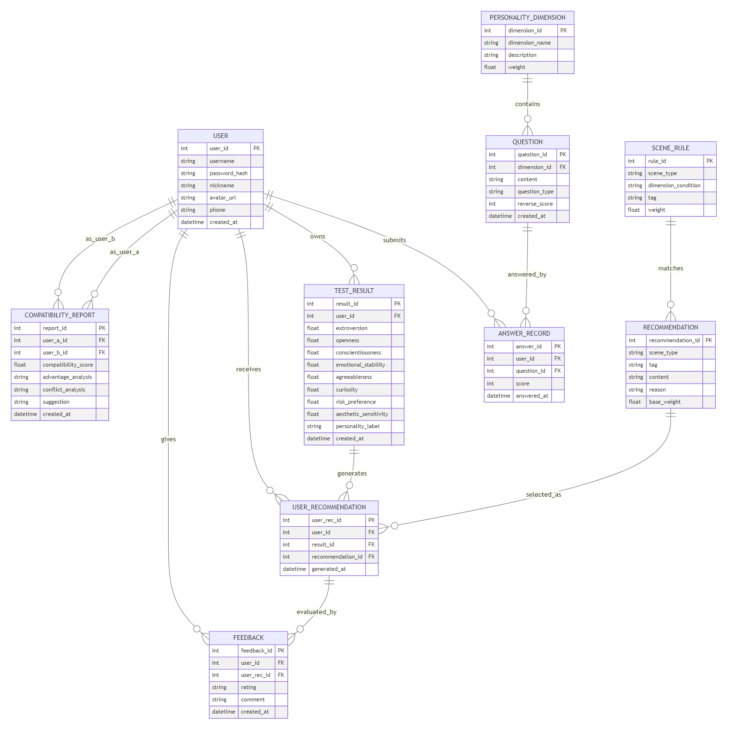
必备图 3：系统总体架构图
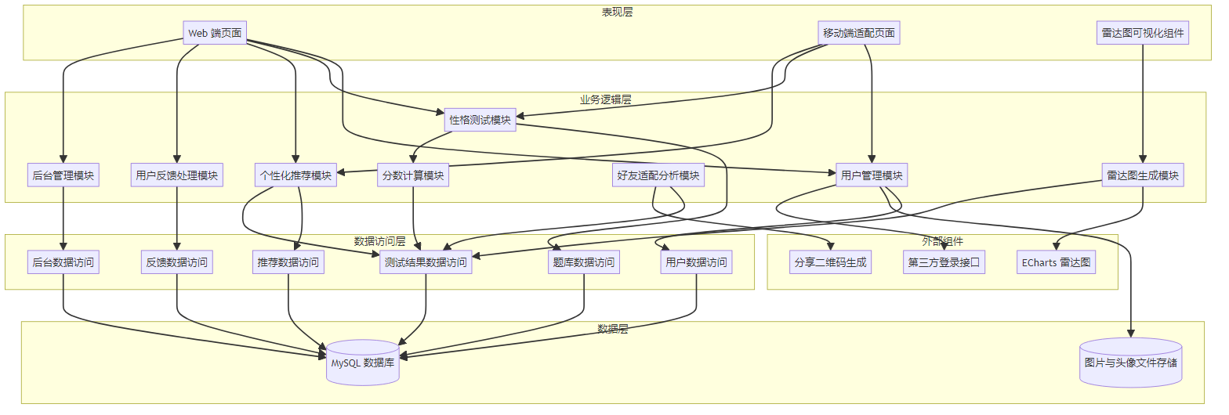
必备图 4：项目团队组织架构图
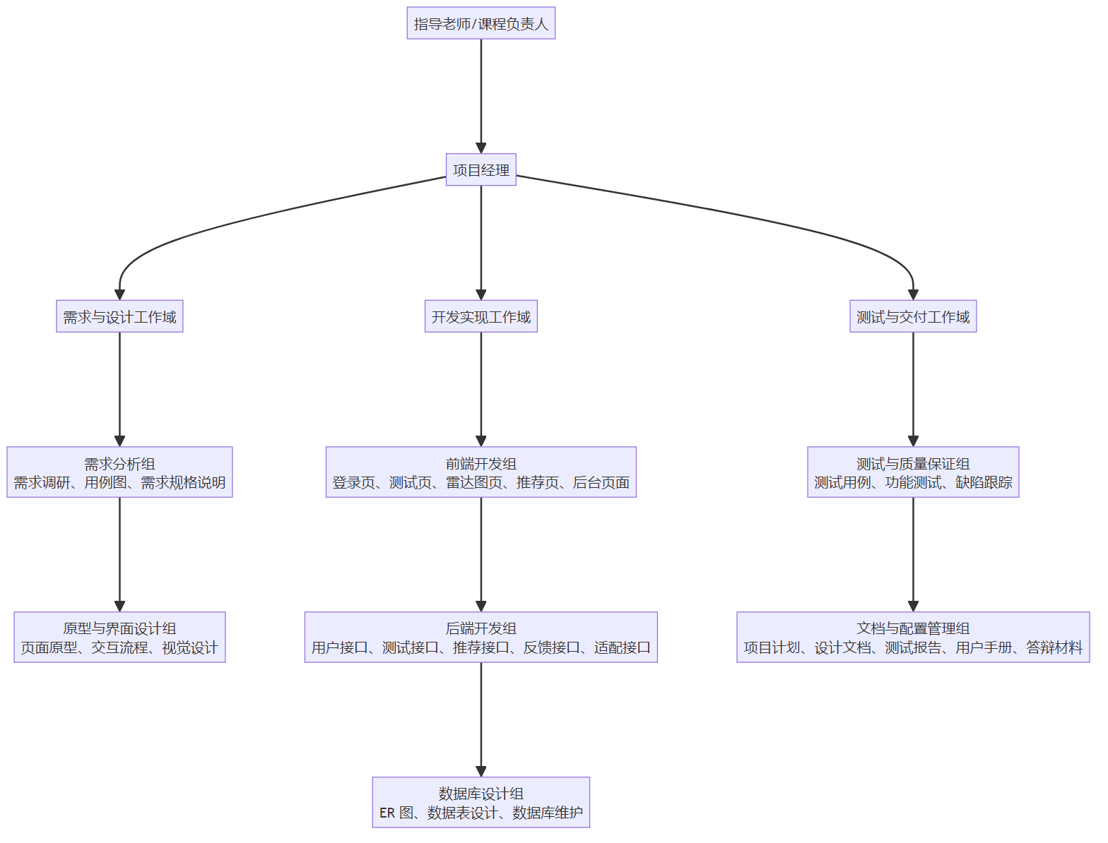
必备图 5：项目进度甘特图
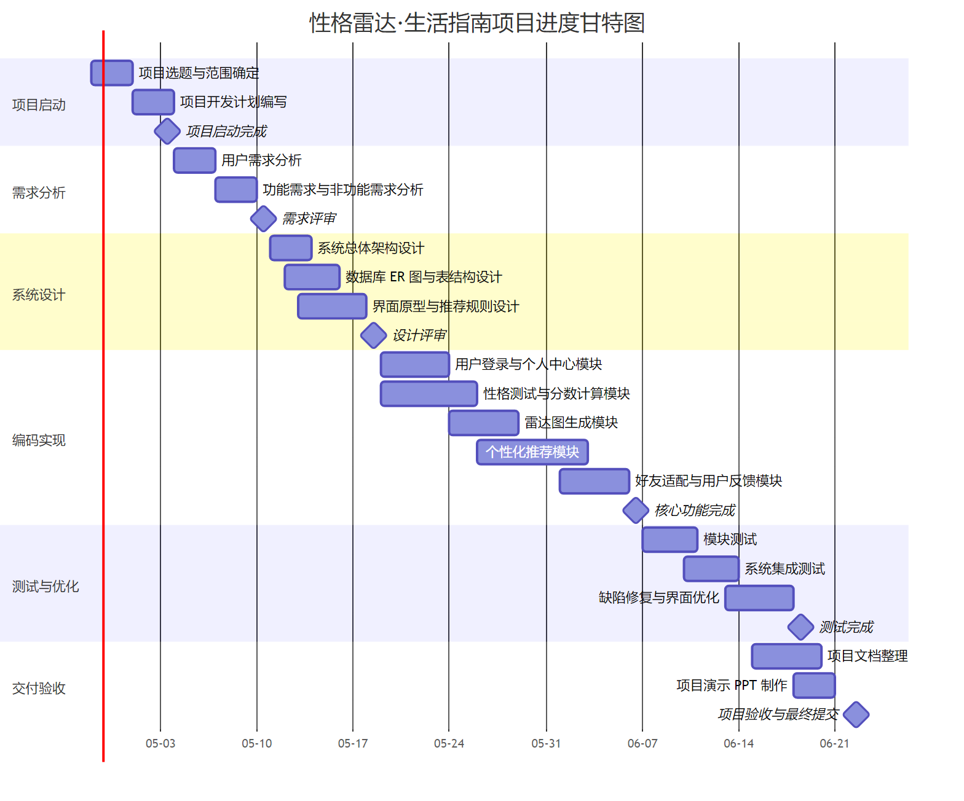

第四部分总结
本项目计划周期为 8 周，整体采用迭代式开发模型。项目首先完成需求分析和总体设计，然后围绕“性格测试—雷达图生成—个性化推荐—用户反馈”这一核心业务闭环进行编码实现，并在此基础上扩展好友适配和后台管理功能。开发过程中设置需求评审、设计评审、核心功能完成、测试完成和最终验收等关键里程碑，通过 WBS 分解明确任务职责，通过甘特图控制时间安排，通过进度控制和风险应对机制保障项目按期完成。最终交付内容包括可运行系统、源代码、数据库设计、项目文档、测试报告和答辩材料。

